**GUÍA CIENCIAS NATURALES 4° BÁSICO**

**NOMBRE:_____________________________________________________________________Fecha____________**

1.- Completa el siguiente cuadro con las siguientes palabras.

Palabras claves: Fabricar alimento - Absorber agua - Sostener la planta - Transportar agua

Partes de una planta

Hoja

Tallo

Raíz

Función Función Función

___________________________________________

___________________________________________________________________________________________

______________

_________________________________________________________________

________________

________________________________________________________

2:- Dibujan cada imagen según lo que va ocurriendo a lo largo de la vida de una planta con flor.

Semilla

Planta joven

Fruto

Fruto

Flor Planta madura

3.- Enumera del 1 al 5 el orden en que ocurre la germinación de una semilla; luego coloréalo.

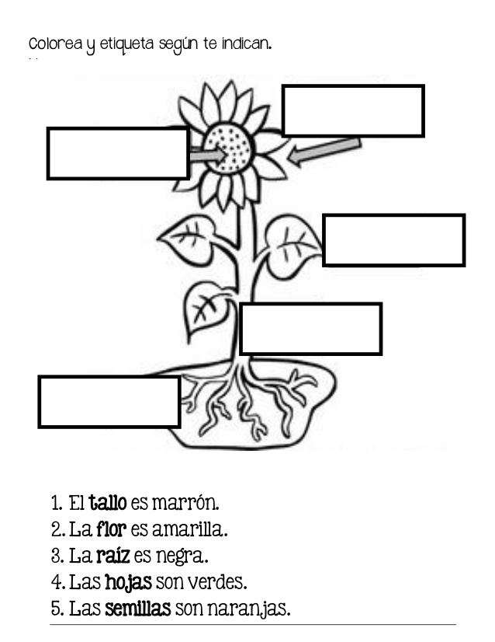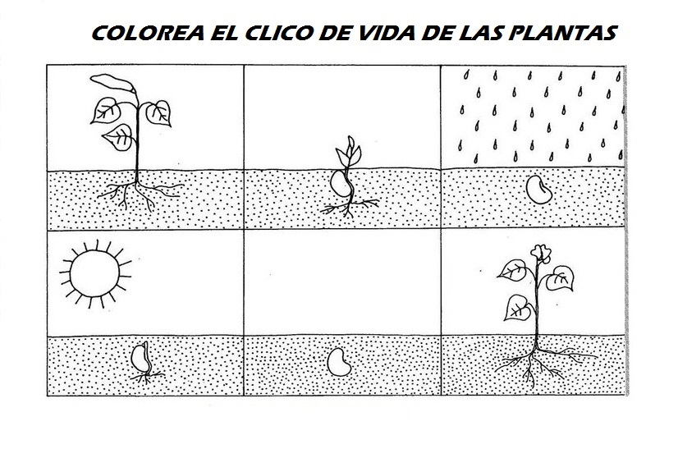

4.-